**„EU peníze školám“**

**Projekt DIGIT – digitalizace výuky na ISŠTE Sokolov**

**reg.č. CZ.1.07/1.5.00/34.0496**

|  |  |
| --- | --- |
| **III/2 Inovace a zkvalitnění výuky prostřednictvím ICT** | **VY_32_INOVACE_7_1_15** |
| **Název vzdělávacího materiálu** | Automatizace – regulované obvody – Zesilovač s elektrickou regulací zesílení |
| **Jméno autora** | Ing. Luboš Látal |
| **Tematická oblast** | Automatizace - regulované obvody |
| **Vzdělávací obor** | 26-41-M/01 Elektrotechnika |
| **Předmět** | Elektrotechnická měření |
| **Ročník** | 3. |
| **Rozvíjené klíčové kompetence** | Žák aktivně rozvíjí získané poznatky pro uplatnění v praxi. Rozvoj technického myšlení |
| **Průřezové téma** | Elektronika, matematika |
| **Časový harmonogram** | 1 vyučovací hodina |
| **Použitá literatura a zdroje** | Elektrotechnická měření, J. Husman, M. Marťak, J. Koudelka, SNTL 1989 |
| **Pomůcky a prostředky** | Interaktivní tabule, dataprojektor |
| **Anotace** | Zesilovač, regulace zesílení, dynamický odpor, prahové napětí |
| **Způsob využití výukového materiálu ve výuce** | Výklad, cvičení, test |
| **Datum (období) vytvoření vzdělávacího materiálu** | Září 2013 |

*Tento výukový materiál je plně v souladu s Autorským zákonem (jsou zde dodržována všechna autorská práva).*

*Pokud není uvedeno jinak, autorem textů a obrázků je Ing. Luboš Látal.*

**Automatizace – regulované obvody**

**Automatizace – regulované obvody – Zesilovač s elektrickou regulací zesílení**

**Zesilovač s elektrickou regulací zesílení viz (obr. 1) :**

1. Dokažte, že pro ui<Up platí pro zesílení zesilovače





Up je prahové napětí tranzistoru JFE.

b) Najděte Amin a Amax, pokud je rDSO=1000Ω.

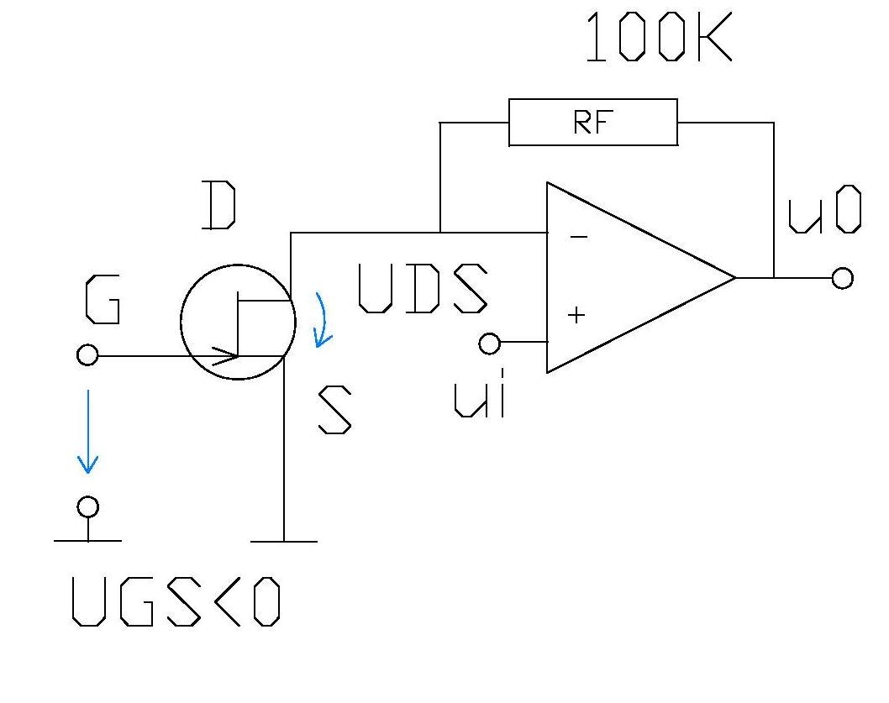

Obr. 1 Zesilovač s elektrickou regulací zesílení

Pro ideální operační zesilovač platí uDS=ui. Pokud je ui<Up, tak pracuje JFET v

„odporové“ oblasti. Dynamický odpor



je zde popsán vztahem



rDSO je rD při UGS=0 V.

Pro ui<Up proto můžeme považovat strukturu za neinvertující zesilovač se zesílením



Pokud je rDSO=1kΩ a UGS=0 V, je rD=rDSO a maximální zesílení



Pokud je UGS=-Up, je rD=∞ a Amin=1. Lze doplnit, že pro malé UDS<0 a ui<<Up se JFET

chová jako lineární odpor. Je proto možné zpracovávat i velmi malé vstupní

střídavé signály.

Cvičení

1. **Do daného obrázku zesilovač s elektrickou regulací zesílení dopiš jednotlivé veličiny popisující tento zesilovač.**

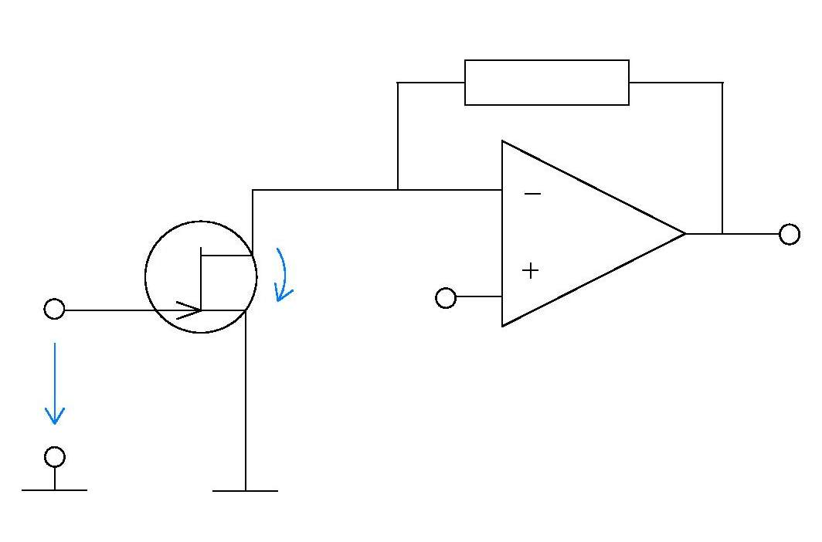

1. **Po provedení důkazu, zkus napsat vztahy, které platí pro rD a maximální zesílení, pokud je rDSO=1kΩ a UGS=0 V.**

**Test**

1. **Pro ideální operační zesilovač platí?**
   1. uDS<ui
   2. uDS>ui
   3. uDS=ui
   4. uDS=0
2. **Pokud je ui<Up, tak pracuje JFET v ………… oblasti.**

a) „odporové“

b) „záporové“

c) „kladné“

d) „napěťové“

1. **Pro malé UDS<0 a ui<<Up se JFET chová jako jaký odpor?**

a) nelineární

b) lineární

c) záporný

d) kvadratický